福島県立博物館団体利用申込書

要提出

令和　　年　　月　　日

申込者（所在地住所）　〒

（学校または団体名）

（引率担当者名）

（電話番号）

（ＦＡＸまたは、代表メールアドレス）

福島県立博物館を団体利用したいので下記により申請いたします。

※団体利用には学校団体によるグループ入館も含みます。

１　利用日時　　　令和　　年　　月　　日（　　）　　　：　　　～　　　：

２　利用人数　　　利用者数（児童等団体参加者数）　　　　　　　名

　　　　　　　　　引率者数（教員・添乗員・カメラマン含む）　　　　　　　　名

３　入館方法　　　一斉入館（団体・クラス別）　・　　グループ入館

４　観覧種別　　　常設展のみ　・　企画展のみ　・　常設企画展　・　無料空間のみ

５　留意事項の確認：別紙『団体利用における留意事項』を確認しました。

お名前　　　　　　　　　　　　　　　　連絡先

６　引率担当者の当日のご連絡先

７-1　学習プログラムの利用　　　　　　　する　　・　　しない

７-2　利用を希望する学習プログラム

Ａ 総合展示室通し解説　(30分) 全学年・一般向け

Ｂ テーマ別学習講座例　(30～40分)　全学年・一般向け

Ｃ　体験学習プログラム　(30～40分) 全学年・一般向け

Ｄ　その他、ご希望に応じた独自プログラム（30分程度）全学年・一般向け

学習プログラムには人数制限や有料となるものもあります。HPなどをご参照のうえ、事前にご相談ください。要予約（来館１ケ月前まで）

学習プログラムを希望される場合、児童・生徒または参加者に特に伝えたい内容をご記入ください。

※「福島県立博物館団体利用申込書」の送付前に**電話での仮予約**を行ってください。

※学習プログラムをご利用の場合には、原則として**見学予定日の１ヶ月前までに**申請してください。

詳細をご相談のうえ、当館より「団体対応カード」をお送りいたします。１週間前までに送付がない場合には、お手数ですが当館までご連絡ください。

※学習プログラムを利用されない場合、**見学予定日の３日前（休館日を除く）までに**申請してください。

※「観覧料免除申請書」については別途ご提出ください。**本書のみでは観覧料の免除申請とはなりません。**

**送付先**：福島県立博物館 学芸課（連携協働班）　FAX：0242-28-5986　E-mail：kenpaku.dantai-gr@fcs.ed.jp

福島県立博物館を団体利用するにあたり、以下の留意事項についてご確認ください。

なお、学習プログラムの実施等については、諸事情により変更・中止となる場合がございますので、ご了承下さい。変更・中止の場合につきましては、事前に当館よりご連絡いたします。

|  |
| --- |
| 団体利用における留意事項  福島県立博物館   * 「[展示室でのやくそく](https://general-museum.fcs.ed.jp/wysiwyg/file/download/1/2312)」について、事前にご確認ください。 * 団体でご利用される場合は、福島県立博物館団体利用申込書のご提出をお願いします。また、観覧料の減免申請をされる場合は、観覧料免除申請書もご提出お願いします。詳細は下記の「手続きの方法」をご覧ください。 * 団体の代表者は、来館されましたら受付カウンターでお声かけください。 * グループ入館（班別学習等）としてご利用される場合、グループの代表者（班長等）が団体名とグループの入館人数を受付カウンターでご報告お願いします。 * 当館エントランスホールをグループ別学習行動の集合地点としてご指定されることは、混雑の原因となりますのでご遠慮ください。 * 団体向け飲食スペースの提供はおこなっておりませんのでご了承ください。 * コインロッカー等のご用意はありますが、団体利用の手荷物のお預かりは致しかねます。なるべく軽装でのご入館をお願いいたします。 * 大型バスの駐車場のご利用に際しては、事前の申し込み、または、予約の必要はございません。到着順にご利用いただけます。 * 体調等に不安のある場合で、マスクが必要な方は受付カウンターにお声掛けください。 |

◇◆◇　　記入上の注意　　　◇◆◇

１．当「団体利用申込書」については、**１ページのみ**をFAXまたはe-mailで送付ください。当日は本書の原本は必要ありません。免除申請をされた場合、「観覧料免除申請書」に受領印が押されたFAXをお持ちください。

２．当「申込書」ならびに「観覧料免除申請書」については、お電話での仮予約後に学校または主催者より直接当館へお送りください。仮予約後、見学予定日の１週間前までに当「団体利用申込書」・「観覧料免除申請書」の提出がない場合、旅行社等を介さずに直接ご確認させていただく場合がございます。

３．学校団体における「引率担当者」は、旅行団長（学校長など）および旅行社等のご担当ではなく、引率の主担当となる教職員のお名前をご記入ください。公民館等におかれましては、職員名をご記入ください。

　　修学旅行連合体での見学の場合、当「申込書」は代表校で作成ください。その際、構成される学校がわかるようにご記入ください。「観覧料免除申請書」は各校でご用意いただきますのでご注意ください。

４．「入館方法」は、団体ごと・クラス単位等での見学は「一斉入館」となります。「グループ入館」とは市内班別自主研修の一環としての見学を指します。団体ごとに入館されて、館内を活動班で見学する場合は「一斉入館」となりますのでご注意ください。

グループ入館については、最初の班の入館から最後の班の退館までを利用時間としてご記入ください。

５．学習プログラムは、原則として１時間以上の見学をご計画の場合にお受けしております。また、開始予定時刻までに入館できない場合、学習プログラムを取りやめさせていただく場合がございますので、当館までご連絡ください。

また、学習プログラムについては諸事情により変更・中止になる場合もございます。なお、その際には当館よりご連絡いたしますので、ご了承下さい。

６.福島県立博物館では、展示をより深く見学していただくために、多様な事前学習プログラムをご用意しております。学校団体や班別学習などの少人数グループ、各種団体のご利用をお待ちしております。

保育施設、特別支援学校等のみなさんにもご利用いただけますのでお気軽にご連絡ください。

実施可能な学習プログラムの例として下記を参考にされてください。

※学習プログラムを希望する場合には、**来館される１ヶ月前まで**に電話でご相談ください。

※講座の時間や講座内容については、学年や滞在時間、人数に応じご相談に応じます。

**〈学習プログラム〉**

Ａ 総合展示室通し解説　　(30分) 全学年・一般向け

Ｂ テーマ別学習講座例　(30～40分)　全学年・一般向け

Ｃ　体験学習プログラム　(30～40分) 全学年・一般向け

Ｄ　その他、ご希望に応じた独自プログラム（30分程度）全学年・一般向け

Ａ 総合展示室通し解説　　(30分) 全学年・一般向け

受け入れ可能人数：30名程度まで　　　受け入れ可能時間：9:30～11:30、13:45～14：45

※解説の所要時間は30分となり、時間の変更はできかねます。

Ｂ テーマ別学習講座例　(30～40分)　全学年・一般向け

例「ふくしまの歴史・地域の歴史」

→着目したい時代・地域・テーマ等を事前に電話にてご相談のうえ、解説してほしい内容について団体利用申込書にご記入ください。

「企画展みどころ解説」（企画展開催中のみ）」

「会津藩と戊辰戦争（90分まで可能）」小学生以上

「会津若松市のうつりかわり（60分まで可能）」小学生3年～高校生

※小学3年生の社会科「市のうつりかわり」に合わせた内容

「戸の口堰と安積疏水」小学生4年～高校生

※小学4年生の社会科「水はどこから」に合わせた内容。

「会津大塚山古墳とは」

「開催中の美術の展示をお話しながら見てみよう」

「やきものの歴史のお話とさわれる福島のやきもの」

「うるしの歴史のお話とさわれる会津漆器の技法と工程」

「刀剣の鑑賞とさわれる刀装具（鐔など）」

「仏像の秘密　体の秘密と衣の秘密」

Ｃ　体験学習プログラム　(30～40分) 全学年・一般向け

　　　　※人数制限がありますので、電話にてご相談ください。

例「火おこし体験」

「勾玉づくりに挑戦（50分・材料費200円）」

「ふくしまのくずし字に挑戦」

「化石にさわってみよう」

「アンモナイトの名前を当てよう」

「防災講座　たのしいそなえ」小中学生・親子

「防災講座　こんな時どうする？（90分まで可能）」小学生高学年以上

「防災講座　震災遺産と問い（45分以上）」中学生以上

「昔の道具体験」

「紙すきハガキづくり（60 分）」

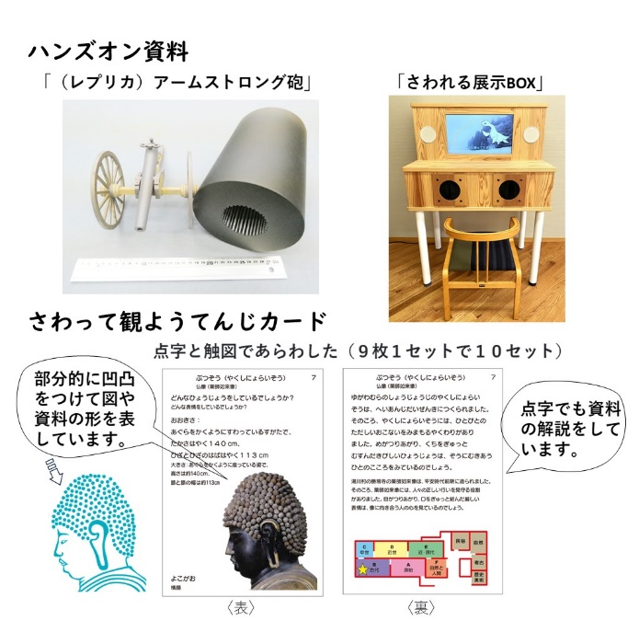「鎧の歴史のお話と着てみる体験」

「茶道の歴史のお話とかんたん茶道体験（材料費：300円程度　要相談）」

「喜多方の染型紙「会津型」の型彫（型紙つくり）と色差し（材料費：200円程度　要相談）」

「さわれるプログラム」※右写真参考

〇ハンズオン資料

・アームストロング砲縮小模型

・勝常寺薬師如来像縮小模型

・さわれる展示BOX

・その他ご相談により触ることが可能な資　　　料をご用意します。

〇さわって観ようてんじカード

〇レプリカとカード、展示資料を組み合わせた学習プログラムなどご要望に応じ「さわれるプログラム」を提案させていただきます。

※詳細はこちら→

**D　その他、ご希望に応じた独自プログラム（30分程度）**全学年・一般向け

※下記以外の内容についてもご相談ください。

**例）「博物館のおしごと」高校生以下**

**「博物館を考える（ワークショップ）（60～90分）」大学生（20名程度）**